1941 год – первый выпуск десятиклассников Саврушской школы.

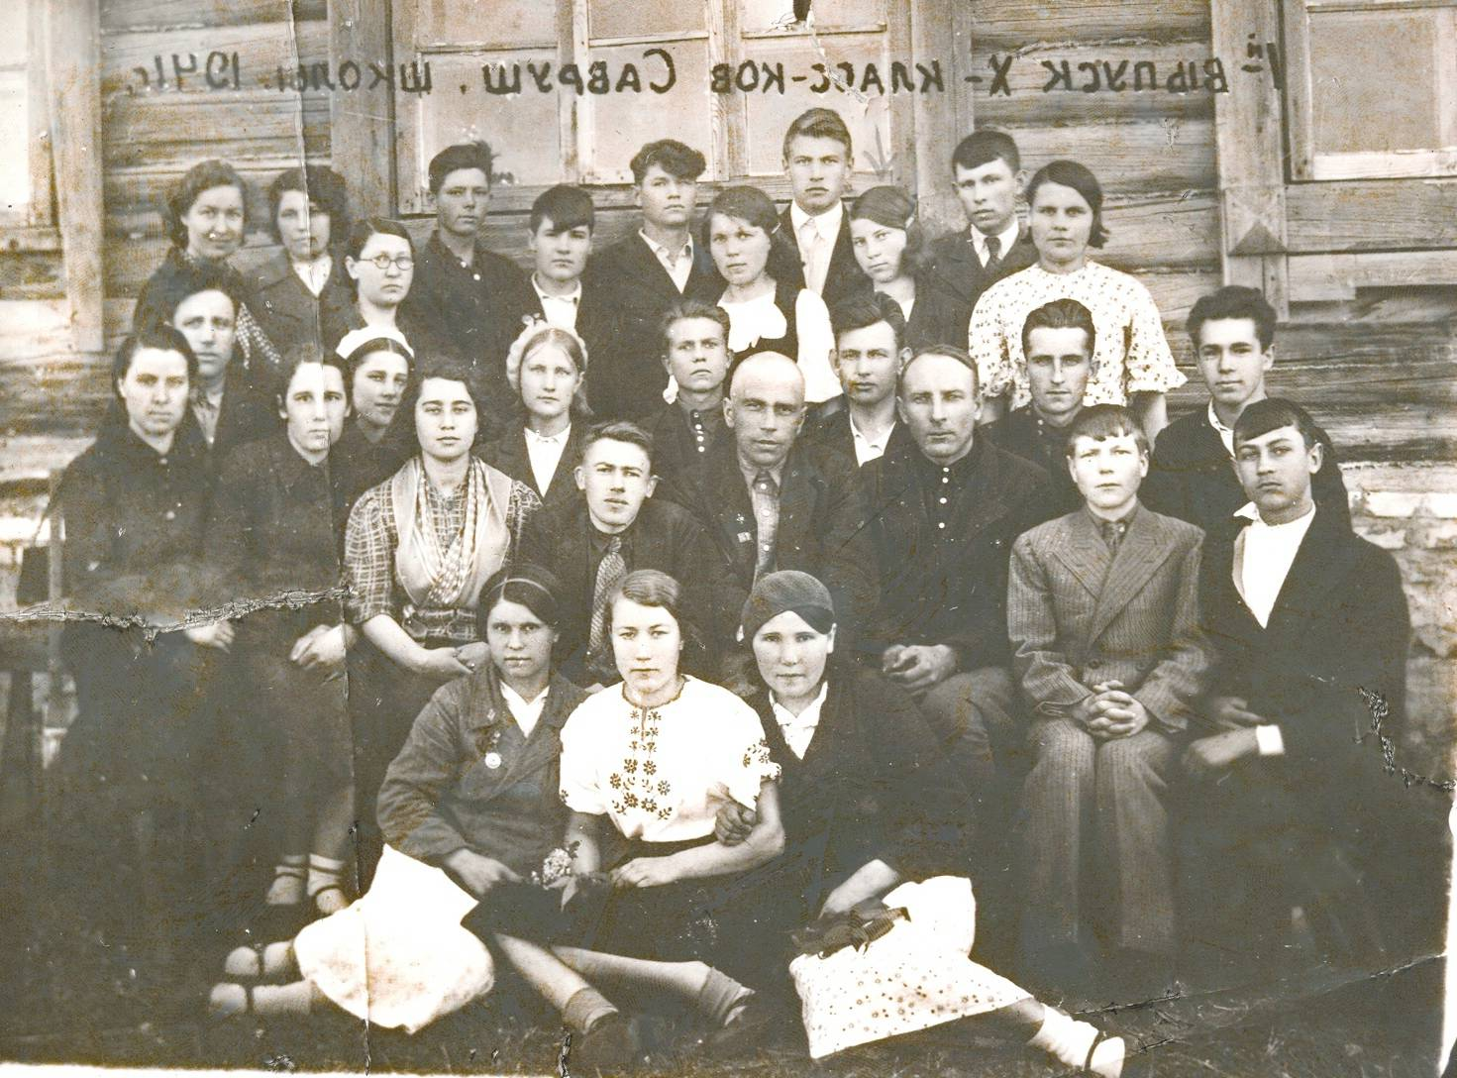

Наследова Мария Степановна-выпускница саврушкой школы 1941года,
участница Великой Отечественной войны

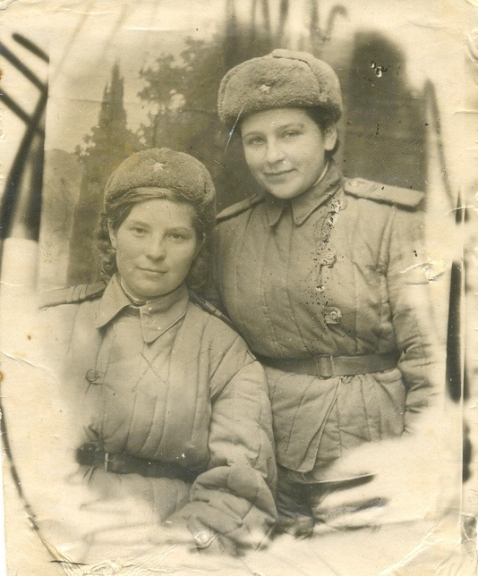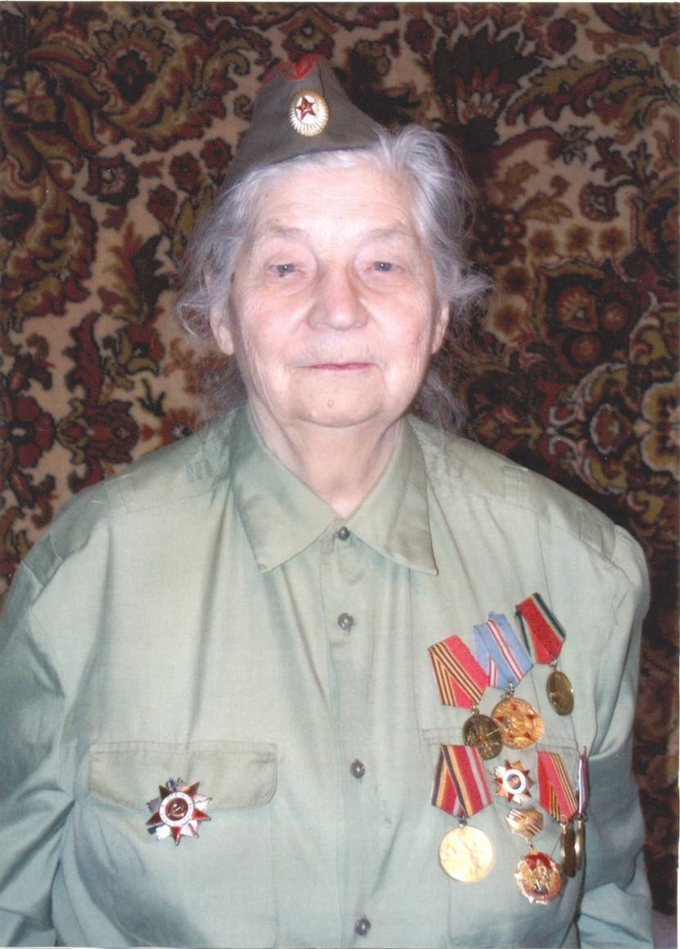

Орлов Михаил Федорович- выпускник саврушкой школы 1941года,
участник Великой Отечественной войны

